《 工程力学 》 复习资料
一、判断题
- 当物体系统处于平衡状态时，组成该系统的每个物体处于平衡状态。（ ）
- 平面力系平衡的必要和充分条件是，力系的主矢等于零，对任意点的主矩等于零。（ ）
- 衡量材料塑性性能的两个指标是伸长率和截面收缩率。（ ）
- 工程中把λ＞λ_{p}的压杆称为中长杆。（ ）
- 在纯弯曲情况下，梁的中性层通过截面的形心。（ ）
- 组合变形问题中，叠加法适用于所有情况。（ ）
- 二力杆一定是直杆。（ ）
- 梁上加个集中力偶作用，对剪力图的形状无影响。（ ）
- 平面图形的静矩与坐标系有关。（ ）
- 压杆的临界压力与材料的弹性模量成正比，与截面的惯性矩成反比。（ ）
二、单选题
- 合力与分力之间的关系，正确的说法为（ ）。
A. 合力不一定比分力大
B. 两个分力夹角越小合力越小
C. 合力一定比分力大
D. 两个分力夹角（锐角）越大合力越大
- 根据均匀性假设，可以认为构件的（ ）在各点处相同。
A．应力 B．应变 C．位移 D．材料的弹性常数
- 固定端约束通常有（ ）个约束反力。
A．一 B．二 C．三 D. 四
- 横截面为三角形的直杆自由扭转时，横截面上三个角点处的切应力（ ）。
A.必最大 B.必最小 C.必为零 D.数值不定
- 梁弯曲变形时，中性轴上的（ ）为零。
A. 正应力 B. 剪应力 C. 应变 D. 位移
- 力偶对物体的作用效应，取决于（ ）。
A.力偶矩的大小
B.力偶的转向
C.力偶的作用面
D.力偶矩的大小、力偶的转向和力偶的作用面
- 计算内力的一般方法是（ ）。
A．静力分析
B.节点法
C.截面法
D.综合几何、物理和静力学三方面
- 下列说法中错误的有（ ）。
A．工程上的压杆由于构造或其它原因，有时截面会受到局部削弱，如杆中有小孔或槽等，当这种削弱不严重时，对压杆整体稳定性的影响很小，在稳定计算中可不予考虑。但对这些削弱了的局部截面，应作强度校核。
B．对有局部截面被削弱（如开有小孔或孔槽等）的压杆，在校核稳定性时，应按局部被削弱的横截面净尺寸计算惯性矩和截面面积（或截面惯性半径）。
C．对有局部截面被削弱（如开有小孔或孔槽等）的压杆，在校核被削弱的局部截面的强度时，应按局部被削弱的横截面净面积计算。
D．压杆稳定计算通常有两种方法：安全系数法或折减系数法。
- 下图所示塑性材料，截面积A₁=$\frac{1}{2}$A₂,危险截面在（ ）。
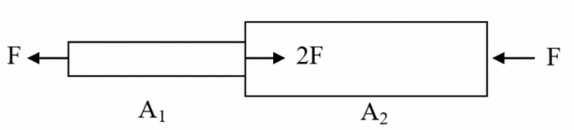
A.AB段 B.BC段 C.AC段 D.不能确定
- 平面任意力系独立平衡方程的数目为（ ）。
A.2个 B.3个 C.4个 D.5个
三、简答题
- 工程构件的失效或破坏是指什么？工程力学范畴内的失效可分为哪四类？
- 材料力学的基本假设有哪些？

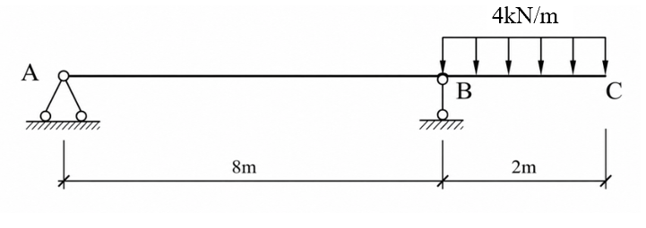
（1）绘制下图所示外伸梁的弯矩图。
（2）绘制下图所示外伸梁的剪力图。

四、计算题
- 试求如图单元体（应力单位MPa）的三个主应力、主方向和最大切应力，并在图中画出主单元体。
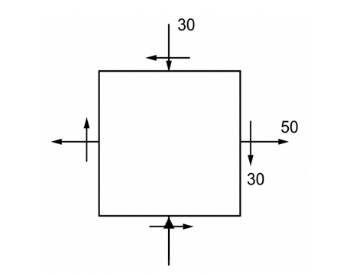

- 求下图所示梁的支座反力及C截面的弯矩和剪力。
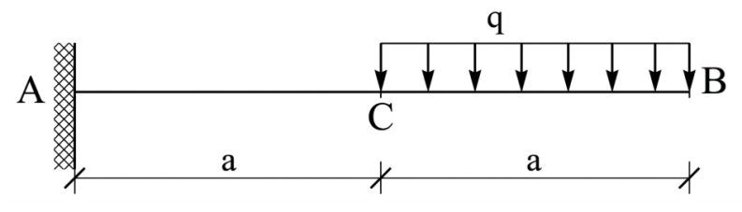

- 如下图所示轴向拉压杆，AB段横截面面积为A₂=800mm²，BC段横截面面积为A₁=600mm²。试求各段的工作应力。
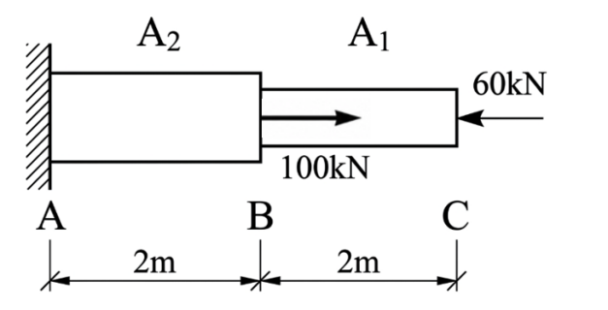

《 工程力学 》 复习资料参考答案
- 判断题（在正确陈述的各题后括号内打“√”，否则打“×”）
1√ 2√ 3√ 4× 5√
- 单选题（请把正确选项的字母代号填入题中括号内）
1A 2 D 3 C 4 C 5 C 6 D 7 C
三、简答题（简要回答下列问题，必要时绘图加以说明）
1.
（1）工程构件在外力作用下丧失正常功能的现象称为失效或破坏。
（2）强度失效。
（3）刚度失效。
（4）稳定失效。
（5）疲劳失效。
2.
（1）连续性假设。
（2）均匀性假设。
（3）各向同性假设。
（4）线弹性假设。
（5）小变形假设。
2.
(1)剪力图
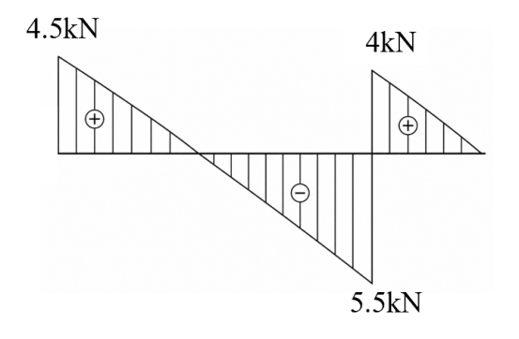
(2)弯矩图
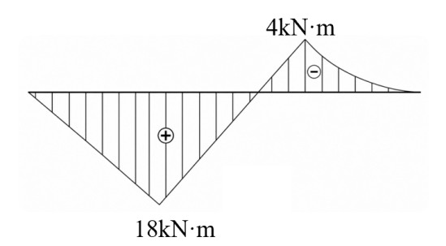

四、计算题（要求写出主要解题过程及相关公式，必要时应作图加以说明）
- 解：
$$σ_{max/min}=(σ_{x}+σ_{y})/2±\sqrt{[((σ_{x}−σ_{y})/2)²+τ_{xy}²]}+τ_{xy}²]=\left\{\begin{aligned}10+50=60 MPa \\ 10−50=−40 MPa\end{aligned}\right.$$
主应力：$σ_{1}=60 MPa，σ_{2}=0 MPa，σ_{3}=−40 MPa$
主方向：$\tan_{2α0}=\frac{−2τxy}{\left(σ_{x}−σ_{y}\right)}=−0.75$,α₀=71.6°，-18.4°
最大切应力：$τ_{max}=(σ_{1}−σ_{3})/2=50 MPa$
主要单元体如图所示：
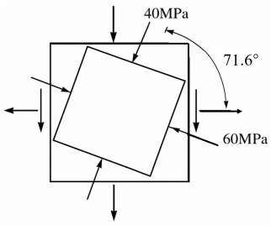

- 解：
以整体为研究对象
竖向受力平衡：$ΣF_{y}=0，F_{Ay}−qa=0，得F_{Ay}=qa（↑）$
水平受力平衡：$ΣF_{x}=0，F_{Ax}=0$
对A点取矩平衡：$ΣM_{A}=0，M_{A}−qa·\frac{3}{2}a=0，得M_{A}=\frac{3}{2}qa²（上部受拉）$
以CB段为研究对象
剪力平衡：$ΣF_{y}=0，F_{QC}−qa=0，得F_{QC}=qa$
对C点取矩平衡：$ΣM_{C}=0，M_{C}−qa·\frac{1}{2}a=0，得M_{C}=\frac{1}{2}qa²（上部受拉）$

